**Nama : Ari Setiawan**

**NPM : G1A022092**

**Soal 1.1**

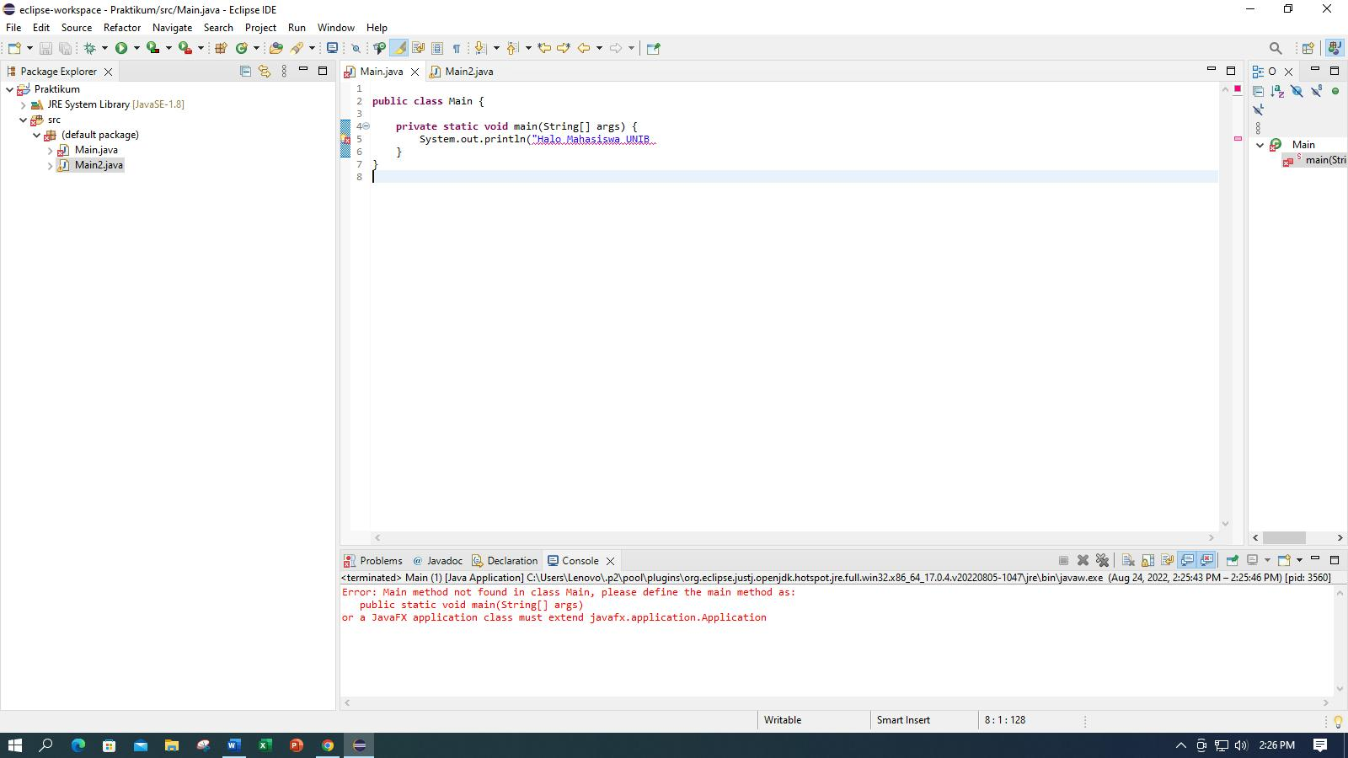

Program yang salah.

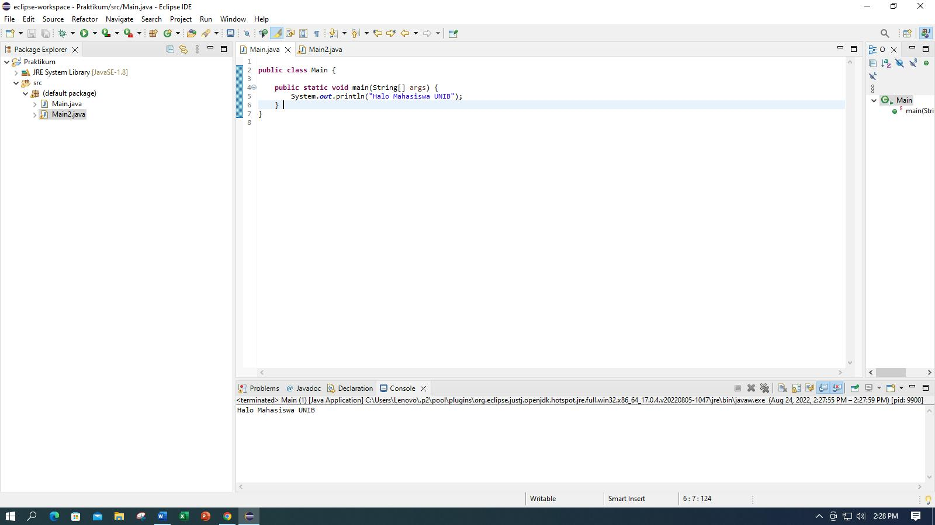

Program Yang Benar.

Kenapa pada program sebelum nya terjadi error karena method pada baris 2 menggunakan public sedangkan pada baris ke 4 menggunakan private agar program tidak mengalami error method pada baris ke 4 harus di samakan pada method baris ke 2. Dan pada baris 5 kode program tidak lengkap terjadi lah error.

**Soal 1.2**

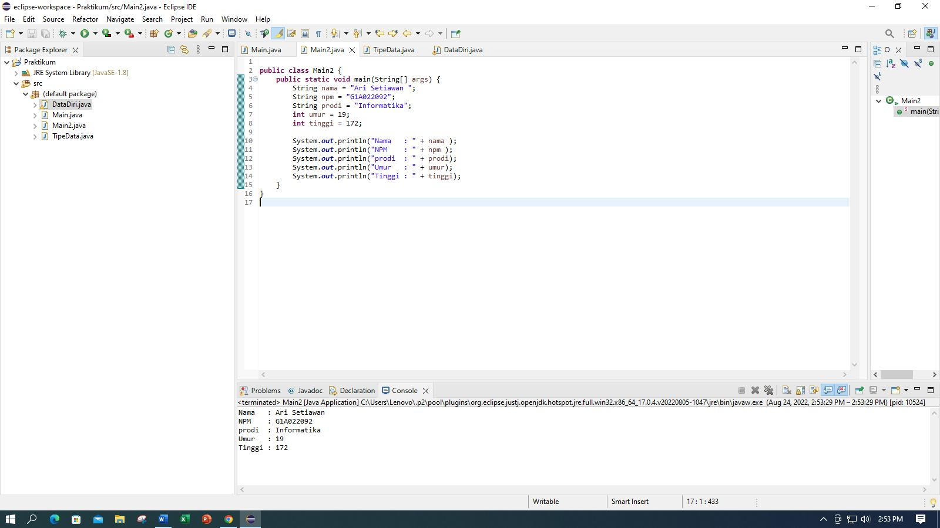

**Soal 2.1**

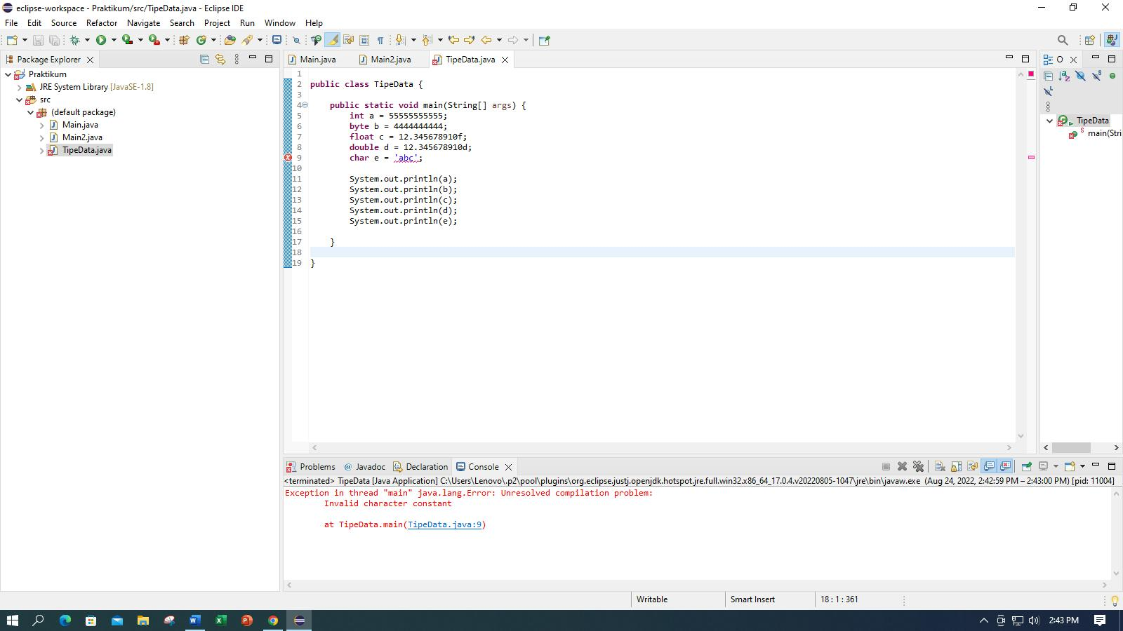

Program Salah

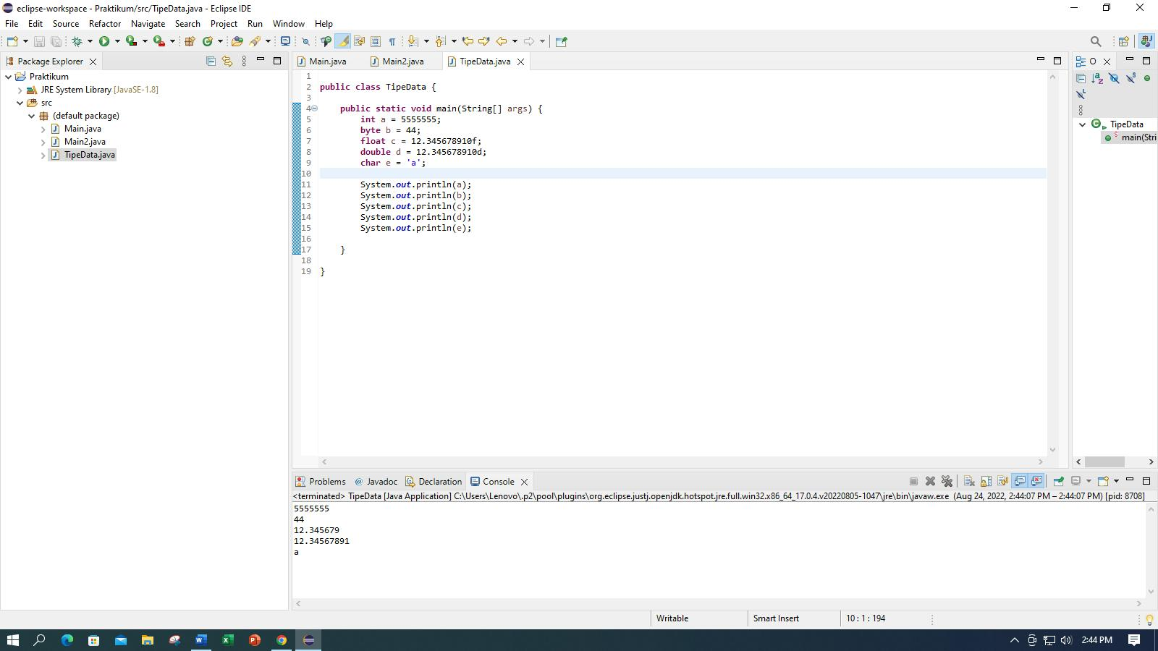

Program Yang Benar

**Soal 3.1**

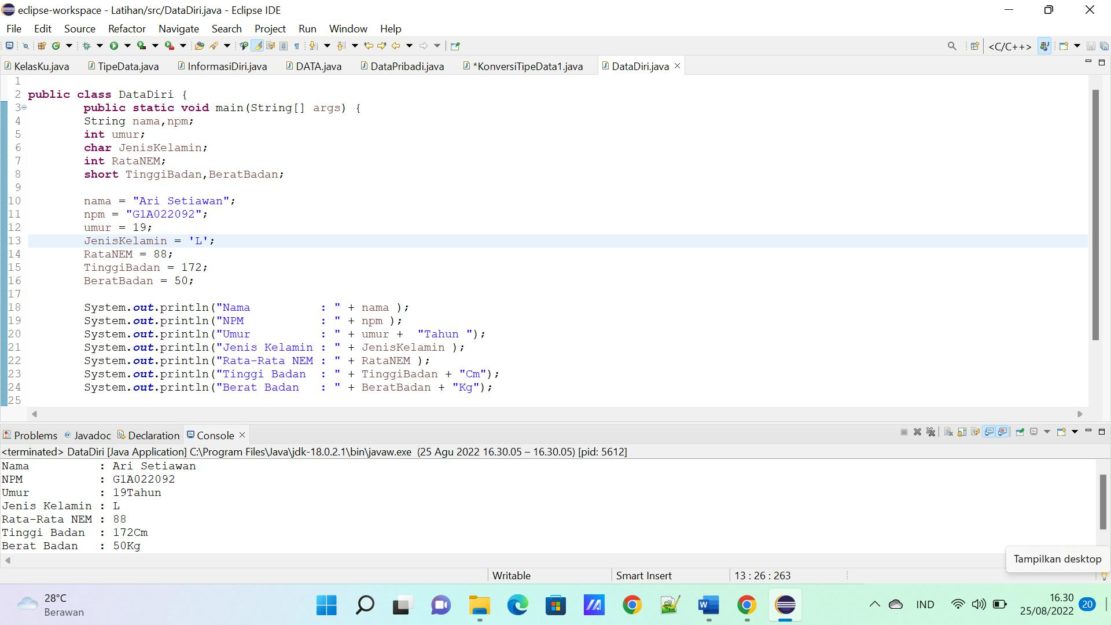

**Soal 4**

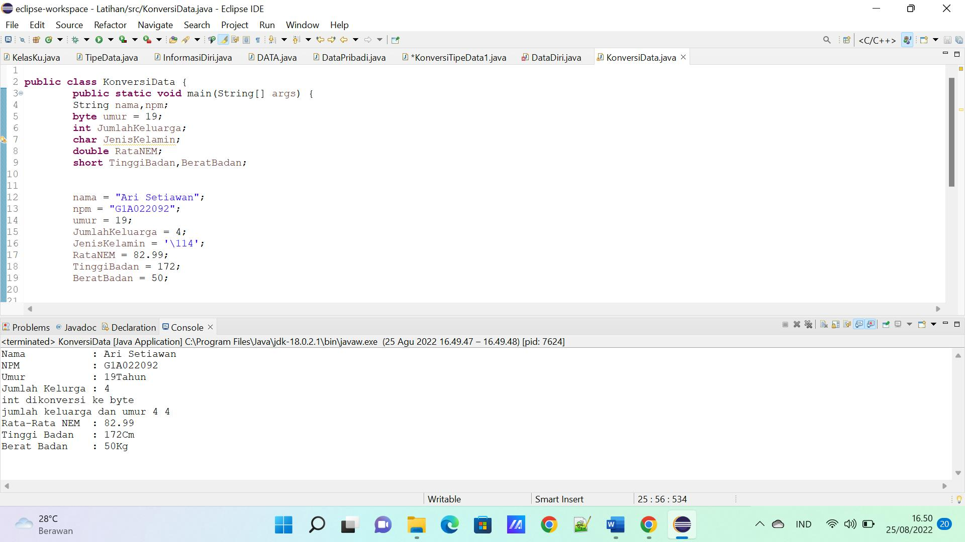

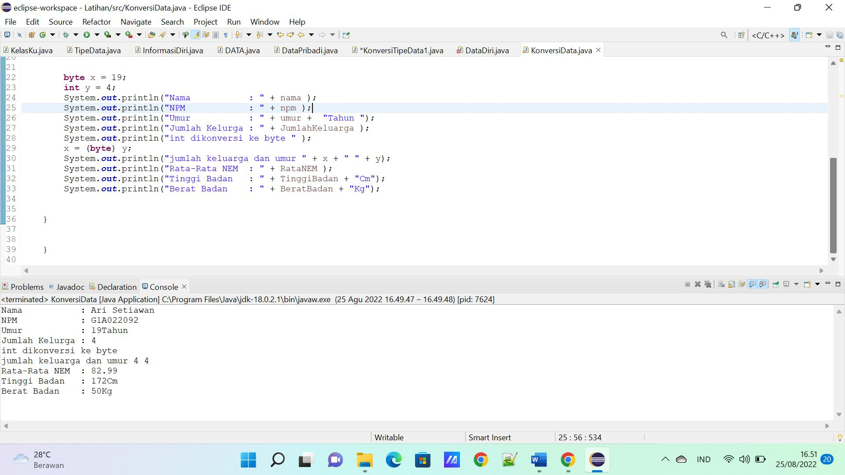

Pada program 4.1 termasuk kedalam konversi implisit karena data nya tidak berubah